**UBND Quận Bình Thạnh ĐỀ ĐỀ NGHỊ HỌC KÌ 1 – NĂM HỌC 2022 - 2023**

**Trường THCS Đống Đa Môn: TOÁN – Lớp 7**

**Thời gian**: 90 phút (không kể thời gian giao đề)

**Phần 1. Trắc nghiệm khách quan. *(3,0 điểm)***

Mỗi câu sau đây đều có 4 lựa chọn, trong đó chỉ có một phương án đúng.

Hãy khoanh tròn vào phương án mà em cho là đúng.

**Câu 1**: [NB - TN1] Căn bậc hai số học của 81 là :

1. 9 B. -9 C. 11 D. -18
2. **Câu 2**. [NB - TN2] Số nào là số vô tỉ trong các số sau:
3.  B. - C. 1 D. 7,5

**Câu 3.** [NB - TN3] Cho  = 25 thì giá trị của x là :

1. x = 5 B. x = – 5 C. x = 3 hoặc x = – 3 D. x = 25 hoặc x = – 25

**Câu 4**: [NB - TN4]

|  |  |
| --- | --- |
| Cho hình lăng trụ đứng tứ giác như hình bên. Khẳng định nào sau đây là sai: |  |

**A.**. **B.**. **C.** Mặt đáy là . **D.**.

**Câu 5**. [NB - TN5] Trong các hình vẽ dưới đây, hình biểu diễn hai góc kề bù là:

A. Hình 1 B. Hình 1 C. Hình 1 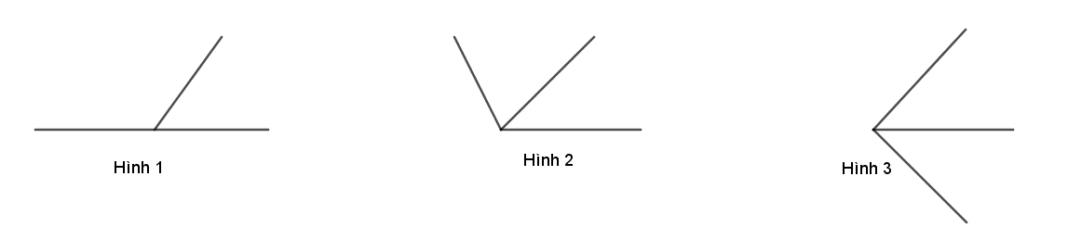

**Câu 6:** [NB - TN6] Điền cụm từ còn thiếu vào chỗ … để được đáp án đúng: “Qua một điểm ở ngoài một đường thẳng,.. đường thẳng song song với đường thẳng đó”.

A. chỉ có một . B. có 2 đường thẳng.

C. có 3 đường thẳng. D. có vô số đường thẳng.

**Câu 7**. [NB - TN7] **.** Quan sát hình vẽ . Cho biết tỉ lệ % xếp loại học lực Khá của học sinh lớp 7?

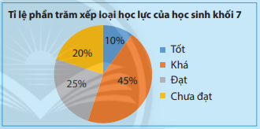

**A.** 10%. **B.** 20%. **C.** 25% . **D.** 45%.

**Câu 8.** [NB - TN8] **.** Quan sát hình vẽ. Cho biết số ly trà sữa bán ngày thứ 5?

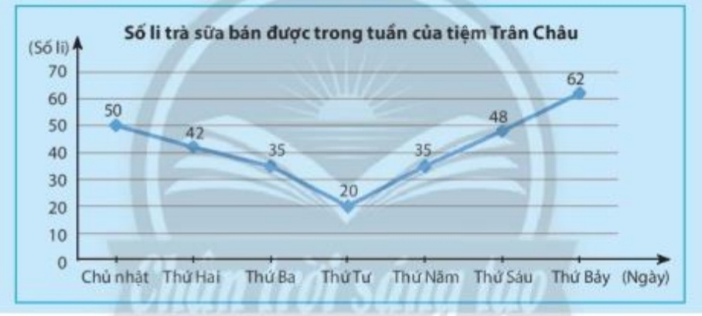

**A.** 35 $BC=6\text{cm}$**B.** 20 $BC=12\text{cm}$. **C.** 48. $BC=8\text{cm}$**D.** 42 $BC=16\text{cm}$

**Câu 9**: [TH - TN9] giá trị của $\sqrt{103041}$ là:

A. - 321 B. 103041 C. -103041 D. 321

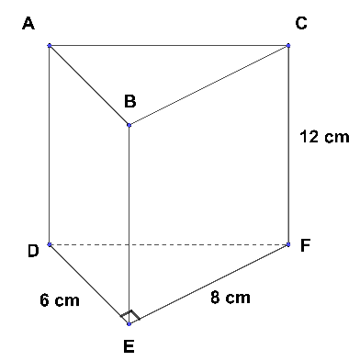**Câu 10**: [TH - TN10]  Cho hình lăng trụ đứng tam giác vuông  như hình vẽ. Biết  . Thể tích của hình lăng trụ đứng này là:

1. 882 cm3 B. 288 cm2 C. 336 cm3 D. 576 cm2

**Câu 11**. [TH - TN11] Cho hình vẽ.

Cặp góc A1, B1 là cặp góc:

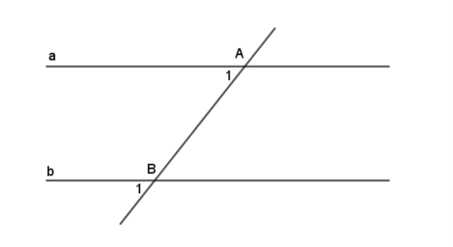A. So le trong B. Đối đỉnh

C. Đồng vị. D. Cả ba phương án trên đều sai.

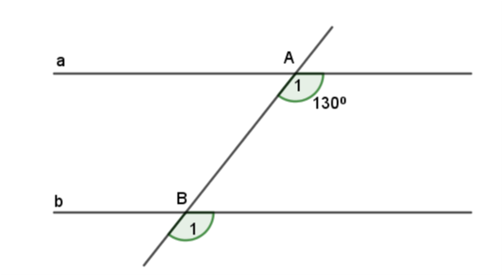

**Câu 12**. [TH - TN12] Cho hình vẽ bên, biết a // b. Số đo  là:

A. 500. B. 600. C. 1300 D. 1800.

**Phần 2. Tự luận. (7,0 điểm)**

**Câu 1**: (0,5 điểm) [NB - TL1] Tìm số đối của các số thực sau :  ;

**Câu 2**: (0,5 điểm) [NB - TL2] Viết giả thiết, kết luận của định lí: “Hai góc đối đỉnh thì bằng nhau.”

**Câu 3**: (0,75 điểm) [TH - TL3] Viết các biểu thức sau dưới dạng lũy thừa của một số hữu tỉ:

1.  ; b)  ; c) 

**Câu 4.** (0,75 điểm) [TH - TL4] Dùng máy tính cầm tay để tính các căn bậc hai số học sau (làm tròn đến 2 chữ số thập phân)

1.  ;b) ;c) 

**Câu 5.** (1,0 điểm) [VD - TL7]

1. Tính:  ; b) Tìm x, biết: 

**Câu 6.** (0,5 điểm) [VD - TL8] Làm tròn số 76 321 378 với độ chính xác 5 000.

**Câu 7.** (0,75 điểm) [TH - TL6]Xét tính hợp lí của các dữ liệu trong bảng thống kê sau:

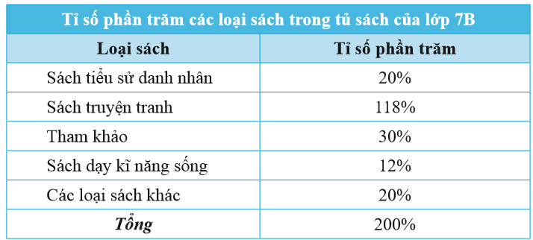

**Câu 8.** (0,5 điểm) [VD - TL9] Thống kê về các loại lồng đèn mà các bạn học sinh lớp 7A làm được để trao tặng cho các trẻ em khuyết tật nhân dịp tết Trung thu được cho trong bảng dữ liệu sau:

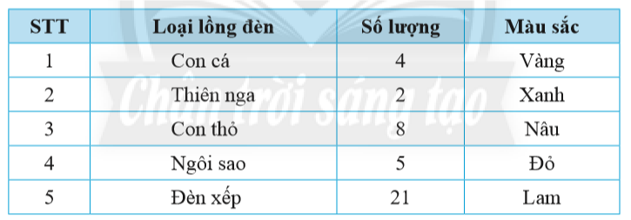

1. Hãy phân loại các dữ liệu trong bảng thống kê trên dựa trên tiêu chí định tính và định lượng.
2. Tính tổng số lồng đèn các loại mà các bạn lớp 7A đã làm được

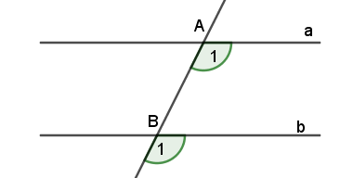

**Câu 9.** [TH - TL5] (0,75 điểm) Quan sát hình vẽ sau.

Giải thích vì sao a song song với b?

**Câu 10.** [VDC - TL10] (1,0 điểm)

1. 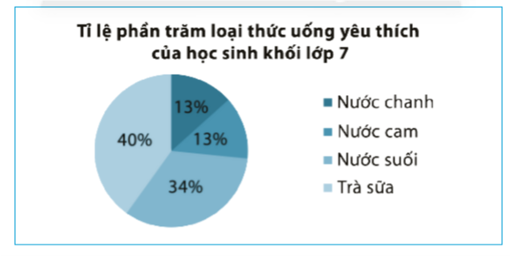Hãy phân tích dữ liệu được biểu diễn trên biểu đồ sau.
2. Dựa theo sự phân tích biểu đồ trên, trong buổi liên hoan cuối năm khối lớp 7,nên mua những loại nước uống nào?

........................ Hết .........................

**D. ĐÁP ÁN VÀ THANG ĐIỂM**

|  |  |
| --- | --- |
| **...**  **......** | **ĐÁP ÁN & HƯỚNG DẪN CHẤM**  **Môn :** Toán **– Lớp: 7** |

**I.TRẮC NGHIỆM:** *(3,0 điểm) Mỗi phương án chọn đúng ghi 0,25 điểm.*

|  |  |  |  |  |  |  |  |  |  |  |  |  |
| --- | --- | --- | --- | --- | --- | --- | --- | --- | --- | --- | --- | --- |
| **Câu** | 1 | 2 | 3 | 4 | 5 | 6 | 7 | 8 | 9 | 10 | 11 | 12 |
| **Đ/án** | A | B | D | D | A | A | D | A | D | B | C | C |

**II. TỰ LUẬN:** *(7,0 điểm)*

|  |  |  |
| --- | --- | --- |
| **Câu** | **Lời giải** | **Điểm** |
| **1**  *(0,5đ)* | - Số đối của  là  - Số đối của là | *0,25*  *0,25* |
| **2**  *(0,5đ)* | - Giả thiết: Hai góc đối đỉnh  - Kết luận: chúng bằng nhau | *0,25*  *0,25* |
| **3**  *(0,75đ)* |  | *0,25*  *0,25*  *0,25* |
| **4**  *(0,75đ)* | a/ = 3,46  b)  c) | *0,25*  *0,25*  *0,25* |
| **5**  *(1.0đ)* | a/  b/ | *0,5*  *0,5* |
| **6**  *(0,5đ)* | 76 321 378 = 76 000 000 với độ chính xác 5000 | *0,5* |
| **7**  *(0,75đ)* | a/ Bảng thống kê này có 2 số liệu chưa hợp lí :  - Dữ liệu tỉ số % của truyện tranh bằng 118% vượt quá 100%.  - Dữ liệu tỉ số % của các loại sách lớn hơn 100%. | *0,25*  *0,5* |
| **8**  *(0,5đ)* | a/ - Dữ liệu định tính là: Loại lồng đèn , màu sắc.  - Dữ liệu định lượng là: số lượng đèn.  b/ Tổng số đèn là 40 | *0,25*  *0,25* |
| **9**  *(0,75đ)* | Ta có và chúng vị trí đồng vị  a // b | *0,25*  *0,25*  *0,25* |
| **10**  *(1,0đ)* | 1. Phân tích biểu đồ trên ta thấy:  * Biêủ đồ biểu diễn các thông tin về tỉ số phần tram cá loại thức uống yêu thích của học sinh khối lớp 7. * Có bốn loại thức uống là: nước chanh, nước cam, nước suối , trà sữa. * Trà sữa chiếm tỉ lệ cao nhất. * Nước chanh, nước cam chiếm tỉ lệ thấp nhất.  1. Nên mua nước chanh, nước cam, nước suối , trà sữa Trog đó trà sữa được mua nhiều nhất. | *0,25*  *0,25*  *0,5* |

---Hết---

Tài liệu được chia sẻ bởi Website VnTeach.Com

https://www.vnteach.com